**Agent Cubeman**

Agent Cubeman é um jogo plataform shooter, fortemente inspirado na série Megaman e Megaman-x

**Identidade do jogo**

Quanto um ataque de robôs acontece em CubeCity, o agente aposentado Cubeman precisa voltar à ativa, para impedir que Dr.Kayn consiga reunir as 4 Joias Do Oblívio.

**Descrição da mecânica**

Mecânica de Combate Global:

Ao tomar dano, o jogador ficará imune a qualquer tipo de dano por alguns segundos.

O jogador ignorará colisão com inimigos, fazendo o mesmo, quando estiver imune conseguir passar sobre os inimigos.

A Ultimate será carregada por um tempo determinado.

Mecânica de Combate Terrestre:

O jogador pode pular (com um pulo variavel, similar ao X de megaman), deslizar, atirar (Tiros normais), usar sua Ultimate (um super tiro que necessita de recursos para ser usado).

Mecânica de Recursos:

Destruir inimigos, caixas, paredes, etc, droparam Recursos que serão usados para melhorar as armas de Cubeman.

Mecânica de Upgrade:

Quando Cubeman estiver em seu dirigível, ele poderá acessar um computador e fazer melhoras em sua arma e armadura.

Upgrades disponíveis:

Aumentar dano do Projetil

Aumentar dano do Ultimate

Aumentar armadura(vida do jogador).

Upgrades iram consumir Recursos(moedas do jogo) e um item especifico para cada Upgrade.

Mecânica de Power-Ups:

Os inimigos iram dropar tanques de vida para o jogador ao derrota-los... Os tanques serão separados em Tiers: Low, Medium, High, Ultimate.

Mecânica Danger Attack:

Chefes aplicam golpes poderosos que retiram muita vida do jogador, á pelo menos um Danger Attack para cada boss existente.

Mecânica da Safe Zone:

É pelo seu dirigível, onde Cubeman pode selecionar sua nova trajetória (Seleção de fases), melhorar suas armas e salvar seu progresso.

Será possível conversar com NPCs durante a visita a Safe Zone.

**Arte**

Será 2.5D usando a técnica Low Poly.

Interface Prototype usada no momento atual:

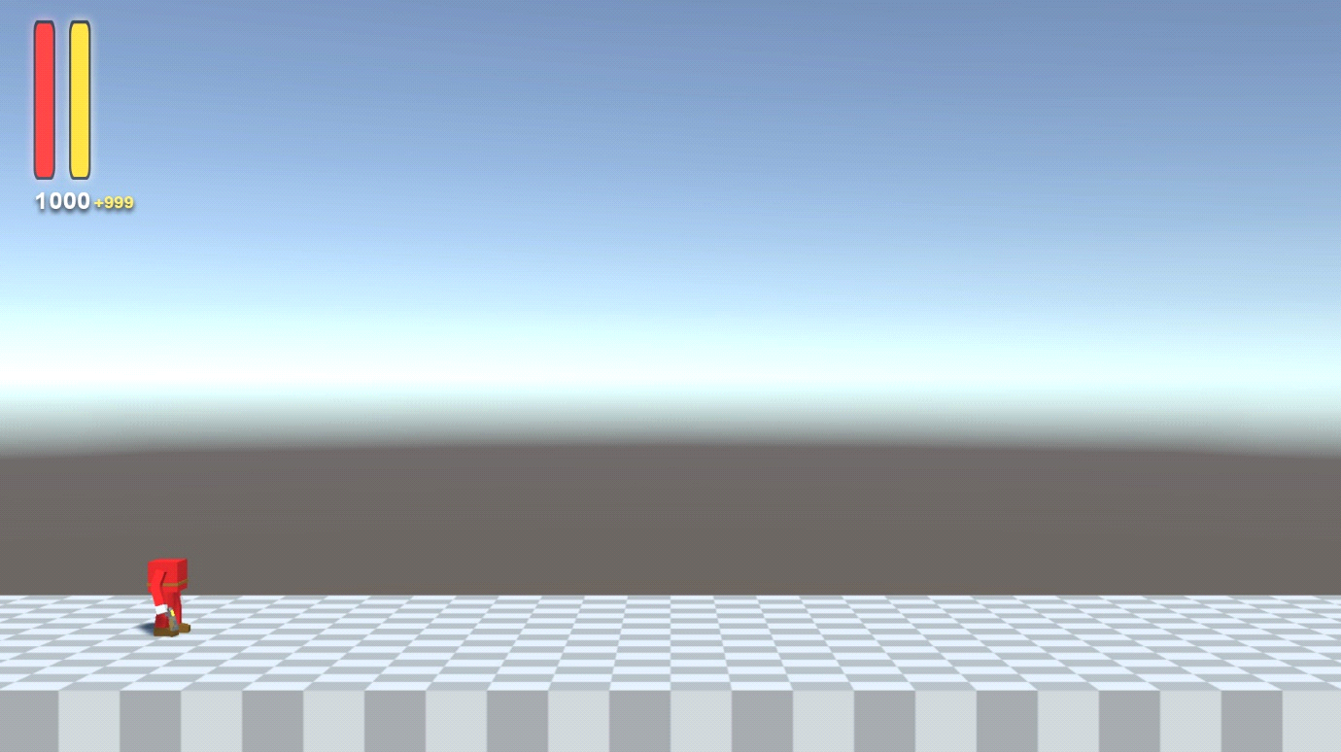

Exemplos abaixo:

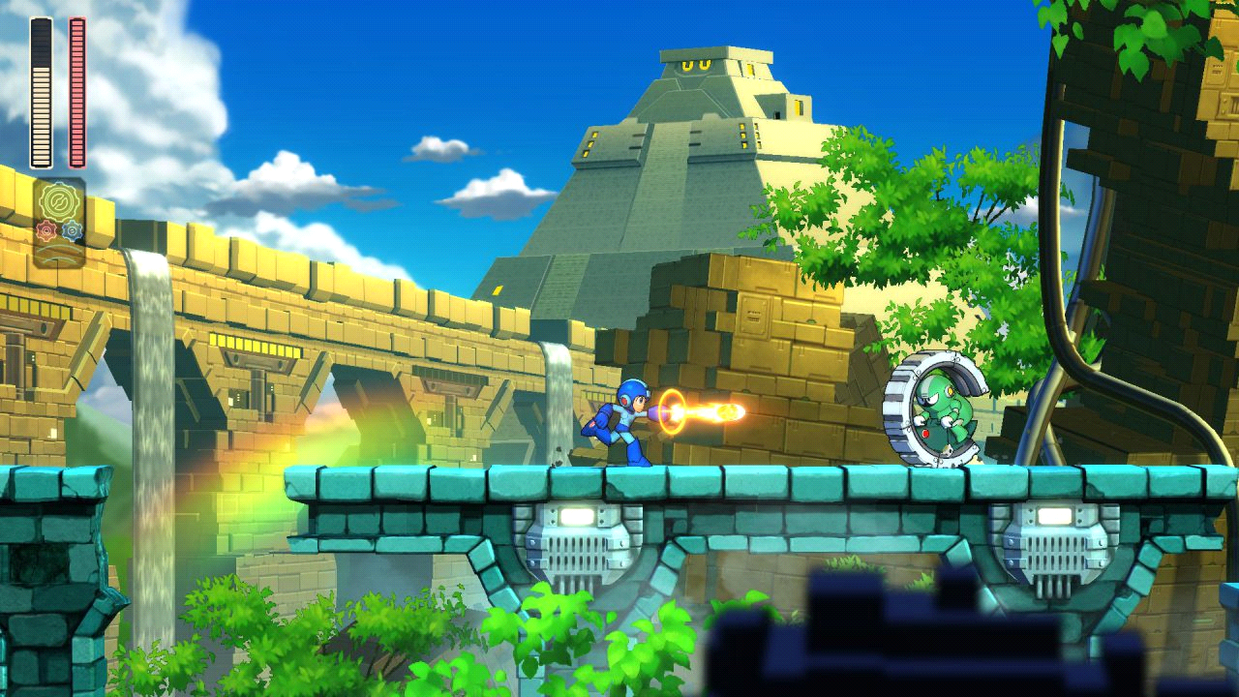

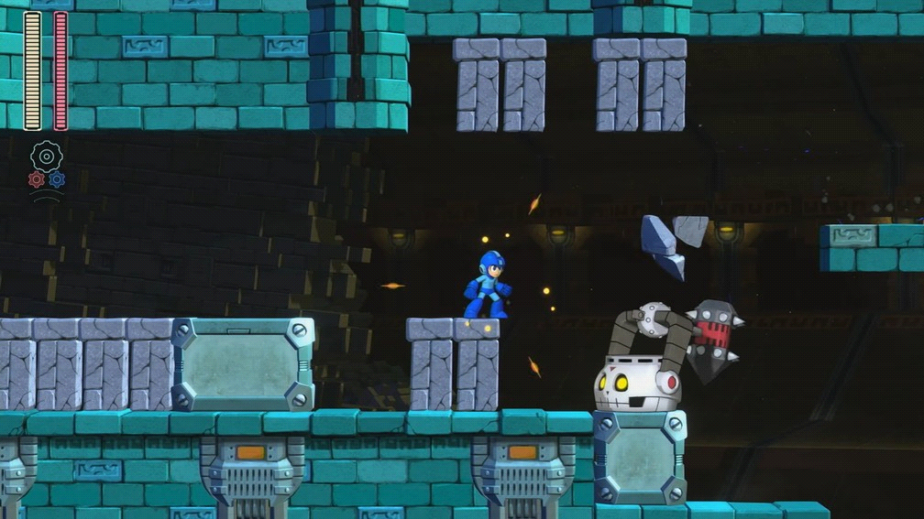

Exemplos Low Poly:

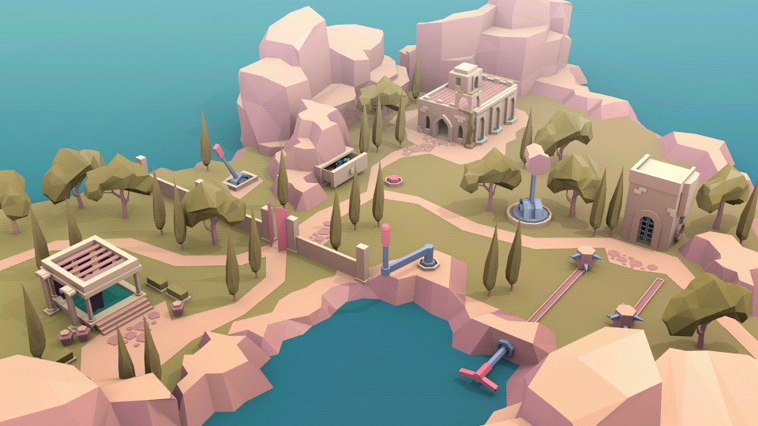

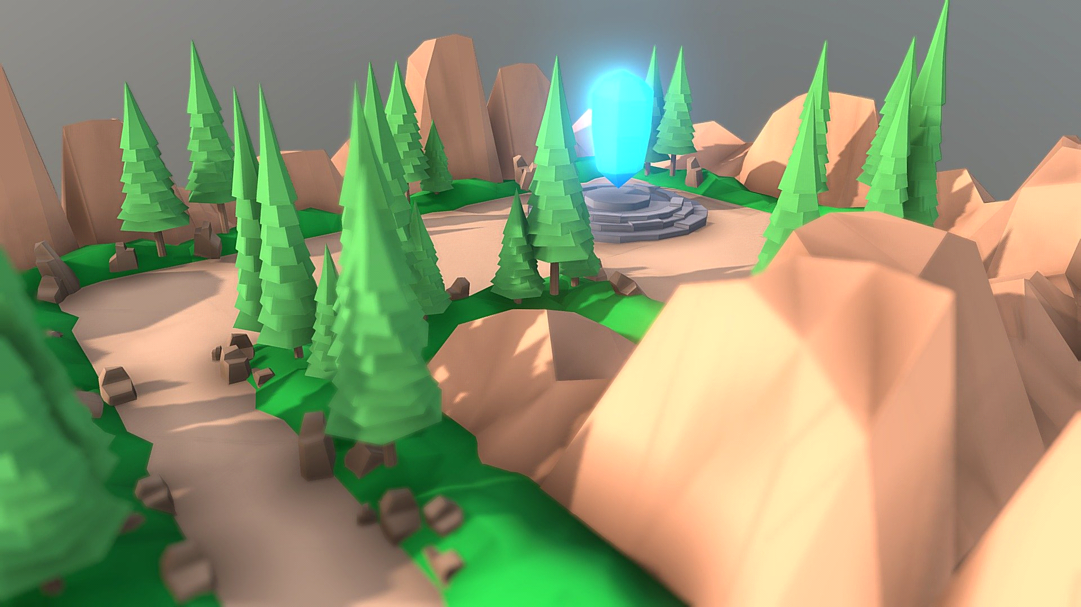

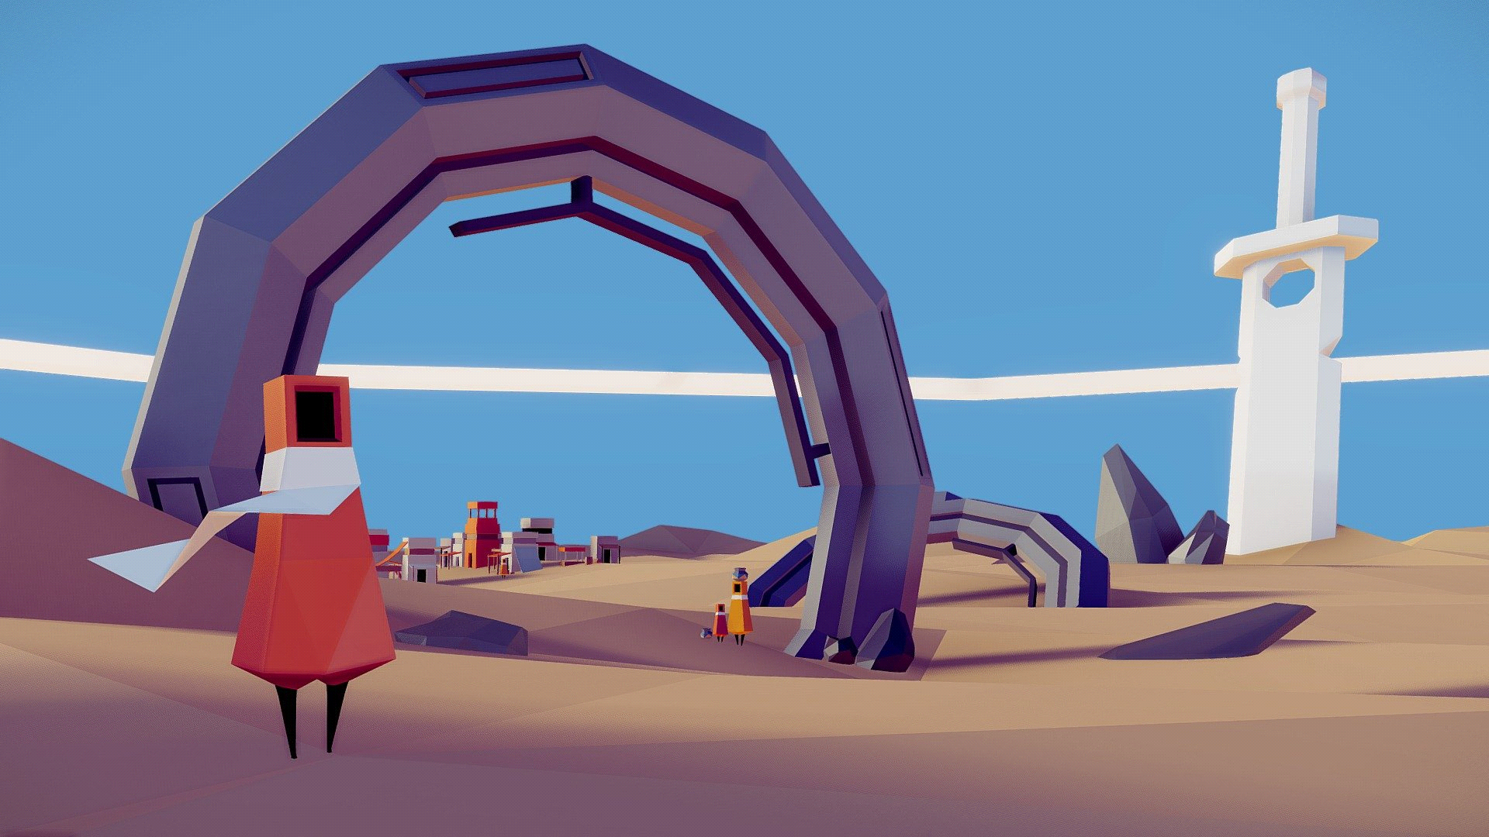

**Música/Trilha Sonora**

Trilhas fortemente inspiradas em Megaman X:

[www.youtube.com/watch?v=B1VHNAWwRp8](http://www.youtube.com/watch?v=B1VHNAWwRp8)

[www.youtube.com/watch?v=Z6XeSu7sBcQ](http://www.youtube.com/watch?v=Z6XeSu7sBcQ)

[www.youtube.com/watch?v=bV0s-Bb5Apw](http://www.youtube.com/watch?v=bV0s-Bb5Apw)

[www.youtube.com/watch?v=A4N55bry_nU](http://www.youtube.com/watch?v=A4N55bry_nU)

[www.youtube.com/watch?v=uaF5QgHorvU](http://www.youtube.com/watch?v=uaF5QgHorvU)

[www.youtube.com/watch?v=j4Gg8p03K4Q](http://www.youtube.com/watch?v=j4Gg8p03K4Q)

**Interface/Controles**

Controles Terrestres:

Movimentação: A e D

Pulo: Espaço

Dash: Ctrl(esquerdo ou direito)

Tiro: Enter ou Botão Esquerdo do Mouse

R: Ultimate

F: Interagir com Objetos

Controles Globais:

Pausar: Esc ou P

Referencia de interface:

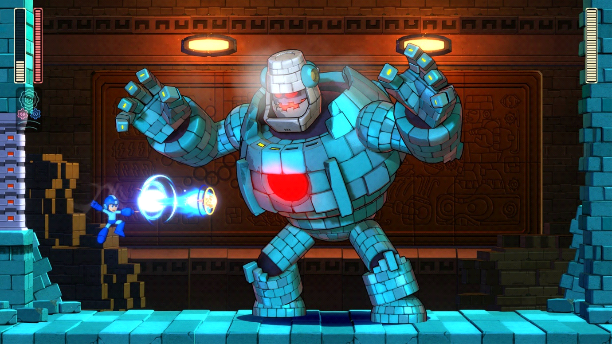

**Dificuldade**

Dificuldade Terrestre:

Durante o jogo enfrentaremos inimigos que estarão esperando pelo jogador, inimigos de movimentação, inimigo aéreos que podem avançar sobre o jogador ou lançar projeteis.

Armadilhas estarão presentes nos cenários, como por exemplo: Armadilha de espinhos (Horizontais e Verticais), Armadilhas de choque, Armadilhas de lentidão e Armadilhas de paralisia (Essas armadilhas não causam dano ao jogador).

Sempre no final das fases, enfrentaremos um chefe temático da fase. Ao derrota-lo iremos ter acesso a sala onde está a Joia do Oblívio.

**Características**

Ambientação:

Passaremos entre cidades iluminadas, florestas amazônicas, desertos, montanhas congeladas, bases militares e um dirigível (onde ficara a base do Cubeman e seus amigos).

Personalidade:

Todos os inimigos serão muito agressivos diante do jogador, como Cubeman é ágil, é preciso que os inimigos também acompanhem a agilidade de Cubeman.

Visual:

Todos os inimigos e chefes serão robôs ou androides, criados por Dr.Kayn.

**Personagem**

Cubeman é literalmente, um cubo.

**Inimigos**

Nome: Spin Robot Type A

Função: Se movimenta horizontalmente entre dois pontos.



Nome: Air Shooter Type A

Função: Se movimenta horizontalmente no ar entre dois pontos, eventualmente, ele para de se movimentar para atirar um projetil vertical em pontos determinados.

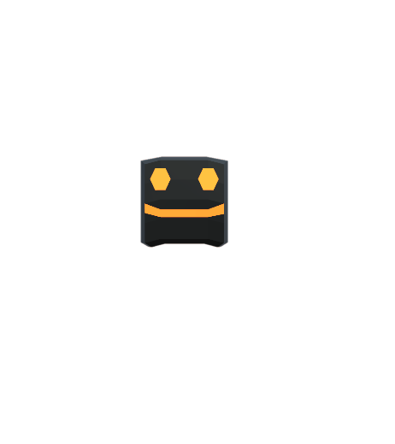

Nome: Buster Robot Type A

Função: Searching State -> Fica esperando o jogador entrar em seu campo de visão.

Chasing State -> Quando o jogador é encontrado, ele começa a perseguir o jogador.

Shooting State -> Quando o jogador está em seu alcance minímo, ele para e efetua disparos de laser sobre o jogador.

Back To Origin State -> Quando ele se distância muito do seu ponto de origem, ele volta caminhando até o ponto inicial, e seu lógica é resetada.

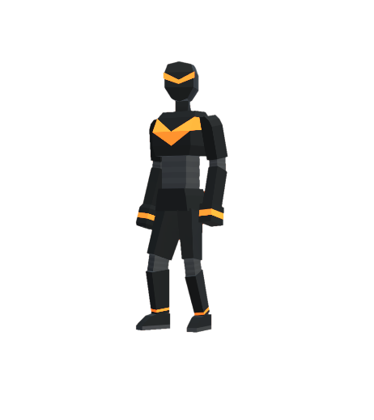

**Chefes**

Nome: Greater Buster Robot

Localização: Cubecity - Prologue

Função: Shooting Pose State -> Entra em posição para efetuar disparos sobre o jogador.

Shock Wave State -> Ele bate suas mãos, e começa a socar o chão, criando ondas de choque que vão em direção ao jogador.

Offesinsive Run State -> Ele se prepara para correr em direção ao jogador.

Reposistioning (Jump Back State) -> Caso o jogador estiver muito perto dele, ele pula para trás para se reposicionar.

Danger Attack – Death laser -> Ele cruza os braços, e começa a carregar um laser mortal. Quando carregado, ele dispara em direção ao jogador.

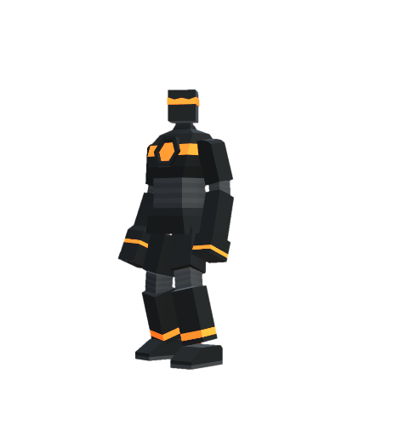

**Coletavéis**

Nome: Health Tank

Função: Recupera uma porcentagem da vida do jogador, dependendo do seu tier.

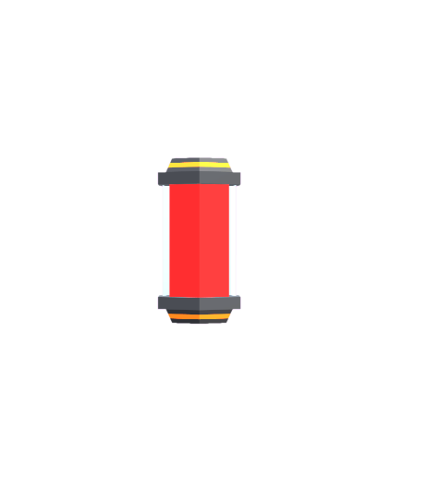

Nome: Resource Glob

Função: Adicionar recursos ao jogador dependendo de seu tier.

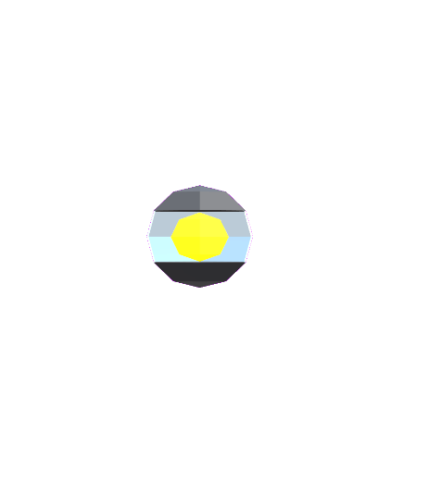

**Destrutiveis**

Nome: Wood Box

Função: Caixas com menor taxa de vida e recompensas.

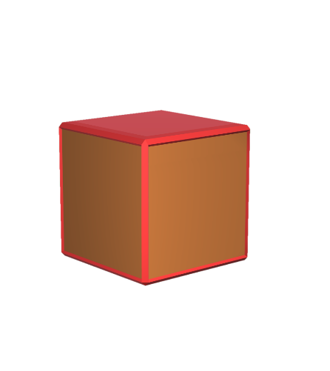

**Cronograma**

01/05/2022 – 03/06/2022 > finalização do protótipo, e envio para testes.

04/06/2022 – 05/06/2022 > recolher feedback do protótipo.

06/06/2022 – 31/07/2022 > finalização da fase Pre-Alpha, e envio para testes.

01/08/2022 – 06/08/2022 > recolher feedback do pre-alpha.

08/08/2022 – 31/08/2022 > finalização da fase Alpha, e envio para testes.

01/09/2022 – 06/09/2022 > recolher feedback da Alpha.

07/09/2022 – 30/09/2022 > finalização do Beta, e envio para testes.

01/10/2022 – 04/10/2022 > recolher feedback do Beta.

20/10/2022 > Lançamento nas plataformas itch.io e gamejolt.

**Definições gerais**

Gênero Plataform Side-Scroller

Plataformas PC

Quantidade de níveis 6 níveis

Quantidade de vilões/inimigos 6 chefes / inimigos a definir

Público alvo Adolescentes-Adultos

Puzzles A definir